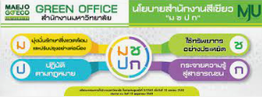

เกณฑ์การประเมินสำนักงานสีเขียว
หมวดที่ 5 สภาพแวดล้อมและความปลอดภัยในสำนักงาน
5.2 แสงในสำนักงาน
5.2.1 มีการตรวจวัดความเข้มของแสงสว่าง
2564
2565
2566

